- Aké vzájomné polohy dvoch rovín sú na obrázkoch?
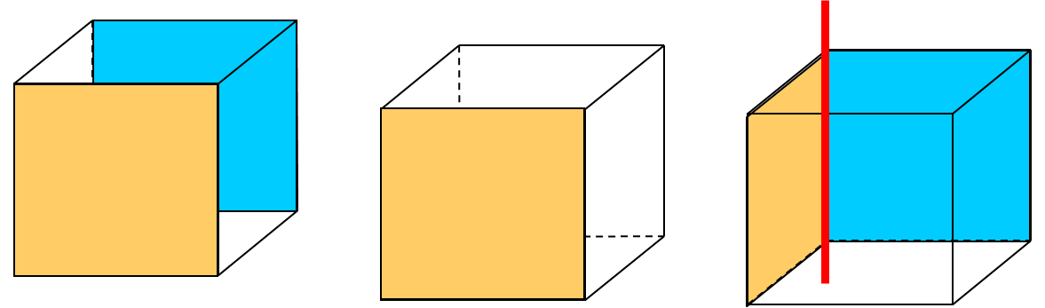

- Aké vzájomné polohy dvoch priamok sú na obrázkoch?



